

Interní způsob číslování
a zakládání dokumentů AUTEL

Metodický návod M00206

Přezkoumal: | Běhálek Kamil, Ing.
 | Drozd Radek, Ing.
 | Fargač Libor, Ing.
 | Hodula Petr, Ing.
 | Konderla Richard, Ing.
 | Unucka Jan
Schválil: | Kroliczek Jaroslav, Ing.
Uvolnil: | Ondriáš Pavel, Ing. |  | 25.4.2025
Verze dokumentu: | 2

Obsah

1 Účel 3
2 Oblast platnosti 3
3 Použité zkratky a pojmy 3
4 Popis 3
4.1 Metodická oblast činnosti (Metodické návody) 3
4.2 Oblast organizačně-řídicí 3
4.2.1 Organizační směrnice jakosti 3
4.2.2 Organizační směrnice 4
4.2.3 Interní pokyny 4
4.3 Obchodně-účetní oblast činnosti, plánování 4
4.3.1 XZZYYYQQ - běžné dokumenty 4
4.3.2 CZZYYYQ - rozpočet nabídky 5
4.3.3 BZZYYYQQ - rozpočet projektu (budget) 5
4.3.4 UQQZZZ - plánovací a rozborovací dokumenty, seznamy 5
4.3.5 WZZYYYQ - cash flow projektu 5
4.3.6 HZZYYY - závěrečné hodnocení projektu 5
4.4 Dokumenty související s realizací projektu 5
4.5 Způsob zakládání adresářů projektu a značení dokumentů 11
4.5.1 Zakládání adresářů projektu s využitím SW Eplan P8 11
4.5.2 Tvorba revizí 13
4.5.3 Struktura projektu v Eplanu P8 15
4.5.4 Návod pro Eplan P8 16
4.5.5 Formuláře: Úvodní strana projektu se seznamem příloh (název formuláře: AUT_TL_0002.f06) 20
4.5.6 Formuláře: Titulní list (název formuláře: AUT_TL_0001.f26) 21
4.5.7 Formuláře: Obsah (název formuláře: AUT_OB_0001.f06) 22
4.5.8 Formuláře: Specifikace přístrojů (název formuláře: AUT_SP_0001.f01) 23
4.5.9 Formuláře: Souhrnná specifikace přístrojů (název formuláře: AUT_SP_0002.f02) 24
4.5.10 Formuláře: Seznam kabelů (název formuláře: AUT_SK_0001.f10) 25
4.5.11 Formuláře: Zapojovací schémata kabelů (název formuláře: AUT_ZK_0001.f09) 26
4.5.12 Formuláře: Zapojovací schémata vnějších spojů (název formuláře: AUT_VS_0001.f13) 27
5 Přílohy 28
5.1 Příloha č. 1: Záznam o revizi 28

Účel
Tento dokument slouží jako návod pro vytváření označení (čísel) všech dokumentů používaných v AUTEL, a.s.. Jeho používání je závazné pro veškeré činnosti v AUTEL, a.s., u kterých dochází ke tvorbě těchto dokumentů.

Tento dokument pokrývá následující oblasti činnosti:
- metodická (popis obsahu a formy jednotlivých dokumentů)
- organizačně řídicí na úrovni společnosti (popis činností, jejich sledu apod.)
- obchodně-účetní, plánovací, výkonné dokumenty
- technická, realizace projektu, výkonné dokumenty

Oblast platnosti
Tento metodický návod je závazný pro všechny zaměstnance společnosti AUTEL, a.s..

Použité zkratky a pojmy
AUTEL - AUTEL, a. s.

Popis

Metodická oblast činnosti (Metodické návody)
Značení metodických dokumentů je MXYYZZ,

kde je
X - oblast metodiky
0 - obecné zásady v metodice
1 - realizace projektu
2 - účetnictví
3 - financování
4 - obchod
5 - informatika, informační systém
6 – marketing
7 – systém jakosti

YY - číslo skupiny dokumentů (u oblasti "1") anebo pořadové číslo v dané oblasti
(u oblastí 0, 2, 3, 4, 5, 6)
ZZ - verze dokumentu.

Oblast organizačně-řídicí
V organizační řídicí oblasti rozlišujeme tři skupiny dokumentů:

Organizační směrnice jakosti
Číslování organizačních směrnic jakosti je RXXYYZZ,

kde je
XX - číslo odpovídající prvku systému jakosti (od 00 do 49)
YY - pořadové číslo organizační směrnice v daném prvku
ZZ - verze dokumentu

Tyto směrnice tvoří páteř systému jakosti firmy. Jejich zpráva vychází z normy ČSN EN ISO 9001.

Organizační směrnice
Tyto organizační směrnice slouží pro usměrňování a koordinaci důležitých činností ve firmě s dlouhodobou platností. Číslování organizačních směrnic je RXXZZ,

kde je
XX - číslo organizační směrnice ve firmě (od 50 do 99)
ZZ - verze dokumentu

Interní pokyny
Slouží pro usměrňování, koordinaci méně důležitých činností, s možností častých změn. Jejich číslování je IXXZZ,

kde je
XX - znamená pořadové číslo interního pokynu ve firmě (od 00 do 99)
ZZ - verze dokumentu

Obchodně-účetní oblast činnosti, plánování
Dokumenty z této oblasti budou mít označení:

XZZYYYQQ - běžné dokumenty
X písmenové označení
N - nabídka
P - poptávka
S - smlouva
O - objednávka
F - faktura

ZZ - rok vystavení dokumentu (poslední 2 číslice) nebo v případě projektu je to rok přiřazení čísla projektu

YYY - může znamenat číslo projektu (101 a větší) nebo číslo nákladového střediska (první dvě číslice = 0)

QQ - pořadové číslo dokumentu (začíná od 01)

Zvláštní případy

A. Došlá objednávka od objednatele projektu:
OZZYYY,

Faktura na objednatele v tomto případě má číslo: FZZYYYRR,
kde ZZYYY je číselný kód objednávky
a R je pořadové číslo faktury k dané objednávce

Příklad:
O12101 je objednávka (poslední číslice se musí lišit od „0“) a k ní
mohou být faktury F1210101, až F1210199

CZZYYYQ - rozpočet nabídky
ZZYYYY - číslo nabídky
Q - pořadové číslo rozpočtu k dané nabídce

BZZYYYQQ - rozpočet projektu (budget)
ZZYYY - číslo projektu
QQ - pořadové číslo rozpočtu k dané smlouvě nebo dodatku ke smlouvě

UQQZZZ - plánovací a rozborovací dokumenty, seznamy
QQ - pořadové číslo dokumentu
ZZZZ - datum vzniku dokumentu, poslední dvě číslice roku, měsíc, den

WZZYYYQ - cash flow projektu
ZZYYY - číslo smlouvy anebo nabídky
Q - pořadové číslo

HZZYYY - závěrečné hodnocení projektu
ZZYYY - číslo projektu

Dokumenty související s realizací projektu
Seznam všech skupin dokumentů bude mít označení:

DZZYYY00ZZ

Seznam všech celků ve skupině bude mít označení:

DZZYYYXXZZ
Seznam všech typů dokumentů v rámci celku bude mít označení:

DZZYYYXXQQ

Všechny typy dokumentů budou mít označení:

DZZYYYXXQQ.WWQ

kde:
ZZ rok přiřazení čísla projektu (poslední dvě číslice)
YYY číslo projektu
00 identifikátor označení seznamu skupin
XX číslo skupiny dokumentů
ZZ datum, t.j. měsíc a rok
měsíc je uveden v šestnáctkové soustavě
např. B5 znamená listopad 95
QQ pořadové číslo celku ve skupině
WWQ označení typu dokumentu a jeho pořadové číslo (pokud to vyžaduje další členění)

Pro skupinu dokumentů oblasti technické realizace projektu (XX) jsou určena následující čísla:
Tabulka 1: číslování typů skupiny dokumentů
 | Název | M | D | G
00 | Sdílená složka |  | x | X
01 | Zápisy |  |  | X
02
03
04
05
06
07 | Podklady |  |  | X
08 | Standardy inženýringu |  | x
09 | Standardy montáže | x | x
10 | Projektový tým |  |  | X
11
12
13
14
15 | Harmonogram kapacit projektu |  | x
16
17 | Plán jakosti projektu |  | x
18 | Fotodokumentace |  | x | x
19
20
21
22
23
24
25
26
27
28
29
30 | PD – Strojně technologický (Detail Design)* | x | x
31 | PD -silnoproud * | x | x | x
32 | PD – silnoproud, MaR, ASŘ * | x | x | X
33 | PD – MaR, ASŘ * | x | x | X
34
35
36
37
38 | Školení údržby provozovatele o dokumentaci, osvědčení o školení | x | x
39 | Databáze projektu v MS Access | x | x | x
40 | Kniha požadavků | x | x | x
41 | Programování | x | x | x
42
43 | Příručka operátora | x | x | x
44 | Simulační test ASŘ u zhotovitele (FAT)  Protokol o provedení simulačního testu ASŘ | x | x
45 | Programová dokumentace skutečného stavu |  | x
46 | Školení operátorů ASŘ, osvědčení o školení |  | x
47 | Externí školení pracovníků zákazníka |  | x
48
49
50
51
52
53
54
55
56
60 | Výběrové řízení a objednávání poddodávek - dokumenty  - poptávka na poddodávku  - smlouva na poddodávky  - objednávka  - evidence poddodávek na projekt  - databáze subdodavatelů  - formulář údajů o subdodavateli  - kritéria hodnocení subdodavatelů | x | x | X
61 | Dokumenty dodávek  - dodací list  - faktura  - JCD  - Euroformulář  - certifikát výrobku  - dokumentace výrobce  - záruční list  - licence  - reklamační zápis  - přejímací protokol  - osvědčení o původu zboží  - příkaz k úhradě  - obsah vstupní kontroly subdodávek u výrobce |  | x | x
65 | Stavba |  | x | X
70
71
72
73
74
75
76 | Dokumentace plánů | x | x | x
 | Plán simulačního testu ASŘ
 | Plán montáže – silnoproud, MaR a ASŘ
 | Plán individuálních zkoušek - silnoproud, MaR a ASŘ
 | Plán komplexních zkoušek - silnoproud, MaR a ASŘ
 | Plán závěrečného akceptačního testu - silnoproud, MaR a ASŘ
 | Plán školení údržby provozovatele o dokumentaci
 | Plán školení operátorů ASŘ
77 | Dokumentace kvality |  | x | x
78 | Deník projektu |  | x | x
79 | Výchozí revize |  | x | x
80 | Zkoušky | x | x | x
 | Individuální zkoušky silnoproudu
 | Individuální zkoušky MaR
 | Individuální zkoušky ASŘ
 | Komplexní zkoušky silnoproud
 | Komplexní zkoušky MaR
 | Komplexní zkoušky ASŘ
86 | Závěrečný akceptační test zařízení | x | x | x
87 | Hodnocení spokojenosti zákazníka |  | x | x
90 | Vedení projektu |  | x | x
91
92 | Pošta |  | x | x
93 | Protokol o předání / převzetí díla |  | x | x
94 | Zápis o odstranění vad a nedodělků |  | x | x
95 | Sevisní protokoly („G“jen u servisních projektů) |  | x | x
96 | Záruční provoz - reklamační zápis |  | x
97 | Záloha projektu pdf (zip) |  | x
98 | Záloha projektu Eplan
99 | Předána dokumentace |  |  | x

M - oblast metodiky
D - oblast dokumentů projektu
G – generování SmartProjektem do projektového adresáře
* - nutno vycházet ze zákon č. 283/2021 Sb.
Tabulka č.2: Označení typů dokumentů
Pro skupinu dokumentů 31 a 33 jsou v následující tabulce uvedeny pouze dokumenty které by v realizačním projektu měly být vždy obsaženy. Pro skupinu 32 je uveden seznam všech možných dokumentů použitelných v projektové dokumentaci.

Tabulka 2: označování typů dokumentů
 |  | Skupina 31 (silnoproud) | Skupina 32 (společná) | Skupina 33 (MaR a ASŘ) | Formulář pro daný dokument
.TZ | Technická zpráva  Technical Description | 1 | 1 | 1
.ZN | Systém značení  Marking systém | - | 2 | - | Může být řešeno přílohou TZ.
.BS | Bloková a přehledová schémata  Block and Overview Diagrams | - | 3 | 2 | U malých projektů. Může být součástí OS.
.JS | Jednopólová schémata  Single line Diagrams | 2 | 4 | - | U malých projektů.  Může být součástí OS.
.PN | Přehledová schémata napájení a zemnění  Power Supply and Grounding Diagrams | - | 5 | -
.AS | Automatizační schémata  P&I Diagrams | - | 6 | - | Může být použít dokument zákazníka.
.SS | Soupis spotřebičů  Consumer List | 3 | 7 | - | Může být použít dokument zákazníka.
.SO | Seznam okruhů MaR  I&C Loop List | - | 8 | 3 | Může být použít dokument zákazníka.
.OM | Řešení odběrových míst  Hook-up Drawing | - | 9 | 4
.SM | Specifikace materiálu  Material list | 5 | 10 | 5
.NS | Návrh skříní, rozváděčů, rámů a pultů  Arrangement Drawing | 6 | 11 | 6
.SP | Specifikace přístrojů do rozváděčů  Equipment list | 7 | 12 | 7 | AUT_SP_0001.f01  Pro souhrnou spec.:  AUT_SP_0002.f02  AUT_SP_0001.xls
.SI | Situační výkresy  Lay-outs | 8 | 13 | 8
.SK | Seznam kabelů  Cable List | 9 | 14 | 9 | AUT_SK_0001.f10  AUT_SK_0001.xls  Pro souhrnou spec.:  AUT_SK_0002.f02  AUT_SK_0002.xls
.PK | Přehledové schémata kabeláže  Cable Overview Diagram | - | 15 | -
.DS | Databáze signálů  IO Signals List | - | 16 | -
.OS | Obvodové schémata  Circuit Diagram | 10 | 17 | 10
.ZK | Zapojovací schémata kabelů  Wiring Diagram | 11 | 18 | 11 | AUT_ZK_0001.f09
.VS | Zapojovací schémata vnějších spojů  Interconnection Diagram | - | 19 | - | AUT_VS_0001.f13
.KL | Katalogové listy  Data sheets | 12 | 20 | 12 | Záložky A až Z
.MN | Manuály pro montáž a údržbu zařízení  Montage and Maintanance manuals | - | Samostatná složka | - | Podrobnější manuály dodané výrobcem nejčastěji spolu s dodávkou zařízení.  (Kompletuje obchodník během přejímky dodávek)
.VP | Výpis programu  Program Print-out | - | Samostatná složka | -
.RD | Různé dokumenty  Other documents | - | Samostatná složka | -
.DD | Dokumentace subdodavatelů  Subsuplier documents | - | Samostatná složka | -
Volitelné dokumenty
.RO | Rozpočet projektu
.PM | Přehledové schémata měření  Instrument Overview Diagram
.PV | Přehledové schémata vazeb  Interlock Overview Diagram
PT | Přehledové schémata technolog. zařízení
.LD | Logické schéma  Logic-Function Diagram
.ZS | Zapojení skříní a pultů
.IS | Zapojovací schémata vnitřních spojů
.V | Výkresy obecně (rozváděče, MS skříňky) zpracované SW
Dokumenty pro řízení procesu funkční bezpečnosti
.FS | Functional Design Specification (FDS)
.HS | Hardware Design Specification (HDS)
.SS | Software Design Specification (SDS)
.FX | Cause and Effect Diagram (Functional Safety Matrix)
.PZ | Postupové zprávy
.VL | Výpočtové listy

Způsob zakládání adresářů projektu a značení dokumentů
Vlastní zakládání projektu je řešeno na discích:
- P: - umístění Třinec
- O: - umístění Ostrava (bude zrušen)
Umístění projektu se dohodne na úvodní schůzce projektu a projekt bude uložen pouze na jednom pracovním disku nebo bude vytvořen v rámci sharepoint.
Struktura vychází z článku 4.4. V případě použití softwaru Eplan P8 se nově v adresářích typu dokumentu objeví soubory Dzzyyy.edb a Dzzyyy.elk, ve kterých budou uloženy veškeré dokumenty související s projektem.
Externí dokumenty budou uloženy v dané struktuře adresářů. Značení těchto dokumentu bude obsahovat celý název projektu.

Příklad:

Projekt D12101 z roku 2012:
Projekt založit ve struktuře P://Projekty/2012/ zzyyy-„název projektu“/ P31 …
P32 …
P33 …/ TZ …
BS …
SO …
OS …

Externí soubory budou pojmenovány dále podle odpovídajícího čísla skupiny dokumentů (31, 32, 33) a provozního souboru. Dokument technické zprávy provozního souboru 10 a z projekce silno (31) bude mít název D121013110.TZ.doc
Celková cesta: P://Projekty/2012/Z12101/31/TZ/D121013110.TZ.doc

Zakládání adresářů projektu s využitím SW Eplan P8

Projekt založit ve struktuře P://ProjektyEplan/2012/zzyyy-„název projektu“/31
32
33/
Dzzyyy.edb
Dzzyyy.elk
Externí dokumenty budou nově součásti Eplan P8 jejich pojmenování bude podle projektu : Dzzyyyxxqq.wwq.doc (dwg, pdf….). Dokumenty budou umístěni v adresáři DOC ve struktuře projektu v Eplanu. (Dzzyyy.edb/DOC/…)

Příklad:

Projekt D12101 z roku 2012:
Externí soubory budou pojmenovány dále podle odpovídajícího čísla skupiny dokumentů (31, 32, 33) a provozního souboru. Dokument technické zprávy provozního souboru 09 z projekce ASŘ (33) bude mít název D121013309.TZ.doc
Celková cesta: P://Projekty/2012/Z12101 …/33 …/D12101.edb/DOC/ D121013309.TZ.doc

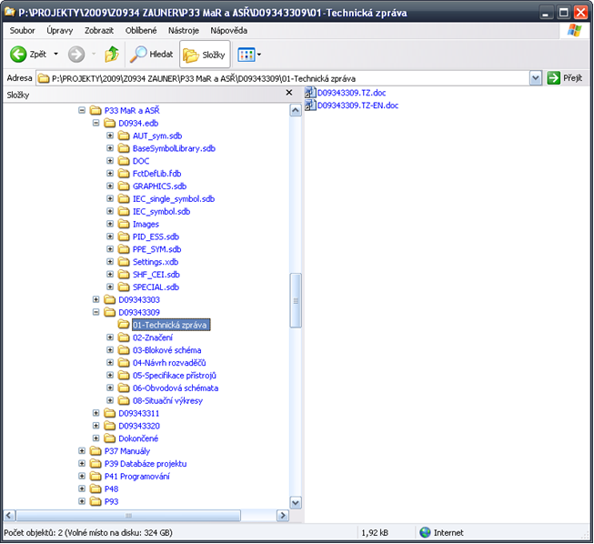

4.5.2 Tvorba revizí
Projektová dokumentace je vydávána v souladu se smlouvou o dílo k datu uvedeném ve SoD. První vydání dokumentace je vyznačeno na titulním listě v razítku „Autel“ bez revize pomlčkou „-„. Nově bude za titulním listě umístěm obsah s názvem „Seznam revizí“. Obsah revizí bude tvořen ručně. V případě prvního vydání bude zaznačeno:
Rev. Strana Popis
- všechny první vydání

Po tomto vydání dokumentace mohou např. během realizace vznikat změny, které nejsou vyvolány z podnětu zákazníka a v tomto případě se potřebné změny v dokumentaci zaznačí pouze změnou datumu a změněné listy se v dokumentaci vymění.

Oficiální změny které vychází ze smluvních závazků (např.změna po připomínkování) se zaznačí písemnou značkou abecedně. První změna – „A“, druhá změna „B“ atd.
Tato změna se zaznačí do pravého dolního razítka – v případě OS, nebo do pravého dolního rohu v případě dokumentu typu TZ. Změněná část výkresu (event.změněná textová část) se zvýrazní do obláčku pro možnost rychlé dohledání změny. Viz obr.:
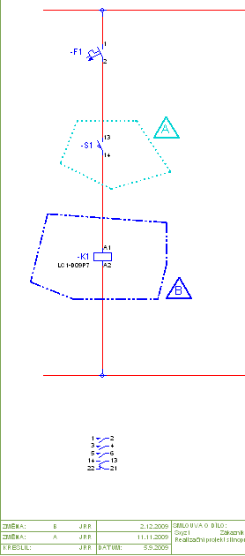

Tyto změny se zapisují do vlastností stránky v Eplanu P8. Je možno zapsat i komentář změny pro pozdější využití v obsahu změn.Viz obr.:

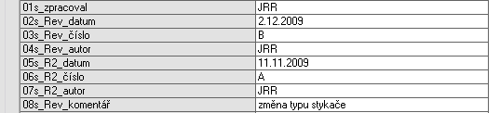

Titulní list změněných typů dokumentů (viz Tab.č.2 str.10) bude obsahovat informaci o změně v záhlaví razítka „Autel“. Viz obr.:

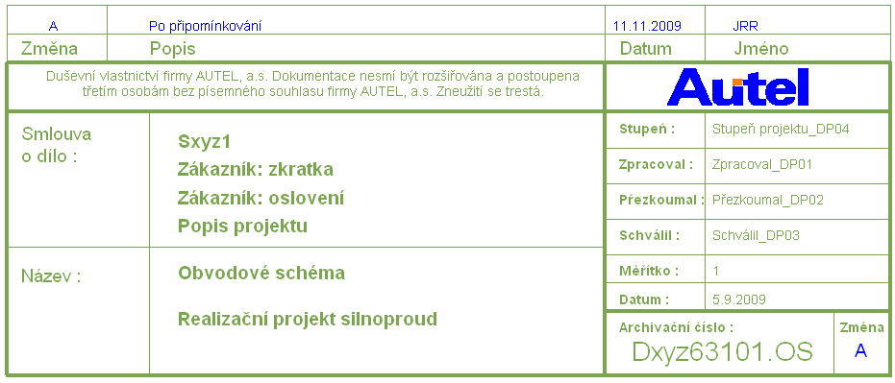

Za titulním listem bude následovat stránka obsahů revizí, kde budou změněné listy vypsány a změny krátce popsány (např. změna typu stykače). Např.:

Rev. Strana Popis
- všechny první vydání
A 12 změna typu stykače
B 16,18,20 změna ovládacího napětí z 230V a.c. na 24V d.c.

Takto se postupuje při tvorbě dokumentací pro veškeré skupiny dokumentů (viz Tab.č.1 str 7)

Struktura projektu v Eplanu P8

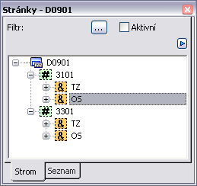

# - první dvě číslice odpovídají číslu skupiny dokumentů (31, 32, 33) další dvě určují číslo provozního souboru.
& - druh dokumentu odpovídá označení typu dokumentu

Tyto dva údaje spolu s názvem projektu se objeví jako archivní číslo v razítku.

Popisy u druhu dokumentu a uživatelem definované struktury se používají v titulních listech a v razítkách, proto je nutné je vyplnit.

Návod pro ePlan Platform
Založení nového projektu přes menu soubor – Nový
Zadat název projektu
Vybrat soubor typu základní projekt (ZW9) s názvem xxxx_Sablona.zw9 (kde xxxx je verze eplan platform nap.2024 ) od verze 2025, kdy bylo dohodnuto rozdělit šablony dle oddělení, bude šablona vypadat takto xxxx_Sablona_yyy.zw9, kde yyy bude označení oddělení SIL(MAR). Šablona s názvem xxxx_Sablona.zw9 bude zdrojová šablona s které se budou tvořit šablony pro jednotlivá oddělení.
Umístění šablon: T:\EplanPlatform\Šablony

Soubory pro eplan jsou značené následovně:
AUT_xx_yyyy_zzzz

kde:
xx – je označení užití typu souboru (TL,TS,OS,SP,SK)
yyyy – je pořadové číslo
zzzz – je číslo projektu, toto označení se používá v případě že daný formulář, či rámečk podléhá úpravě dle požadavku zákazníka a vzahuje se k danému projektu. V případě že rámeček bude univerzální pro daného zákazníka, nebude toto číslování použito.

Dle typu změn a označení souboru se budou dané soubory ukládat do adresářu viz. kapitola 4.5.5.1

Adresáře
- Rámečky:
  - Kmenové: T:\EplanPlatform\Rámečky\AUTEL
  - Projektové T:\EplanPlatform\Rámečky\Projekty
  - Zákaznické T:\EplanPlatform\Rámečky\(název zákazníka, nebo zkratka)
- Formuláře:
  - Kmenové: T:\EplanPlatform\Formuláře\AUTEL
  - Projektové T:\EplanPlatform\ Formuláře \Projekty
  - Zákaznické T:\EplanPlatform\ Formuláře \(název zákazníka, nebo zkratka)

Definování struktur projektu
Totožný jako u 4.5.6.1

Titulní list projektu (formulář: AUT_TL_0001, rámeček: AUT_TL_0000)
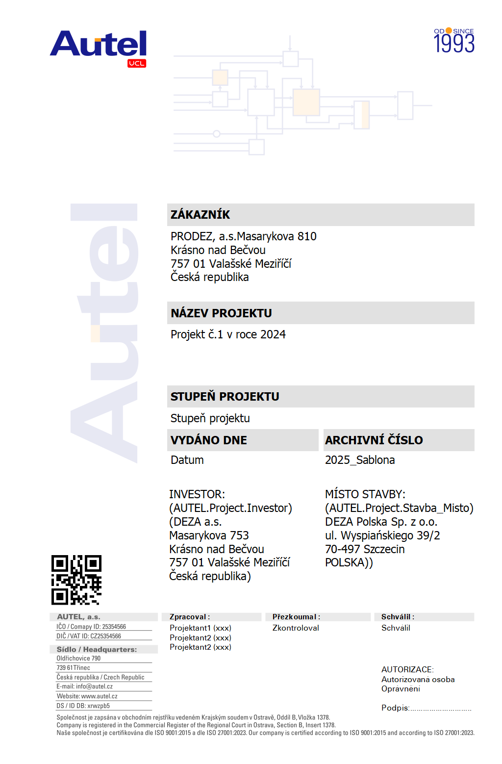

Titulní strana projektu (formulář: AUT_TS_0001, rámeček: AUT_TS_0000)
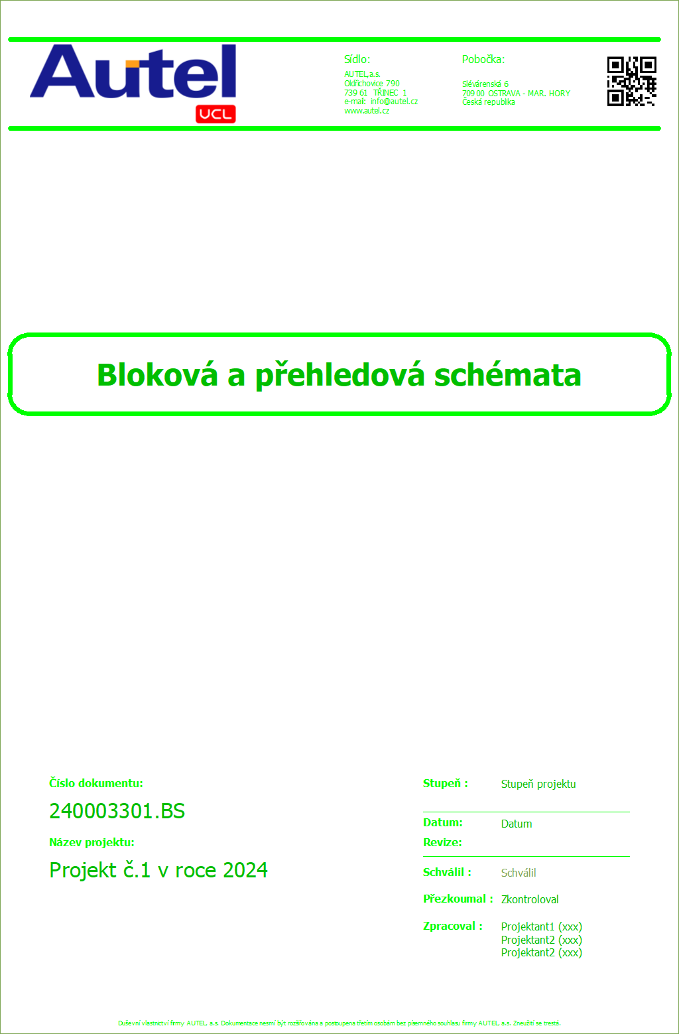

Seznam záložek (formulář: AUT_OB_0002, rámeček: AUT_TS_0000)
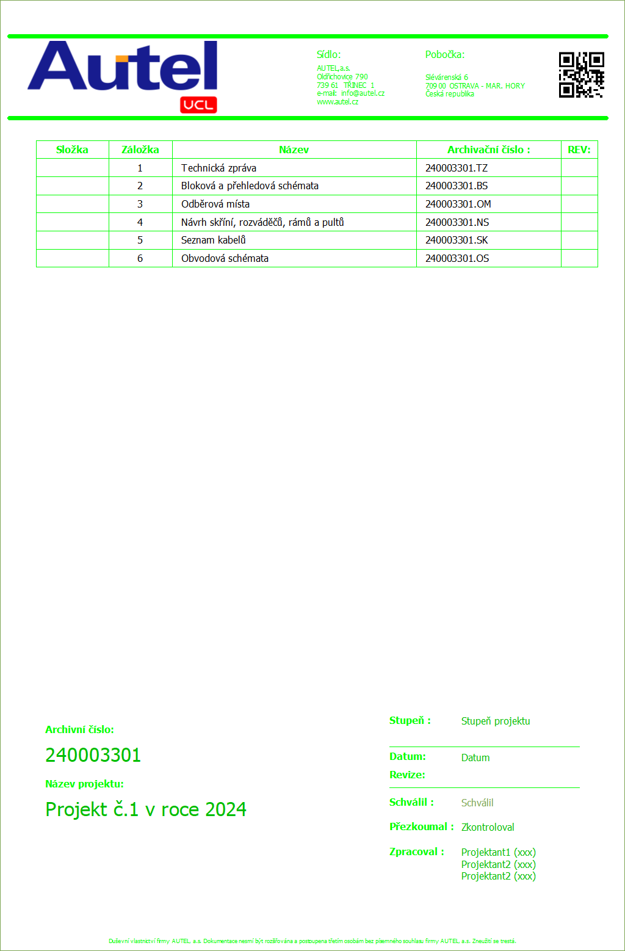

Obsah (formulář: AUT_OB_0001, rámeček: AUT_OS_0001)
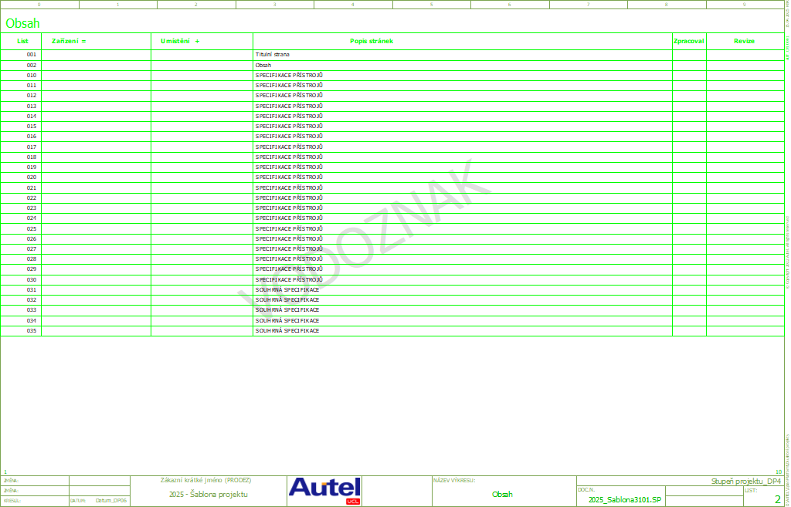

Seznam kabelů (formulář: AUT_SK_0001, rámeček: AUT_OS_0001)
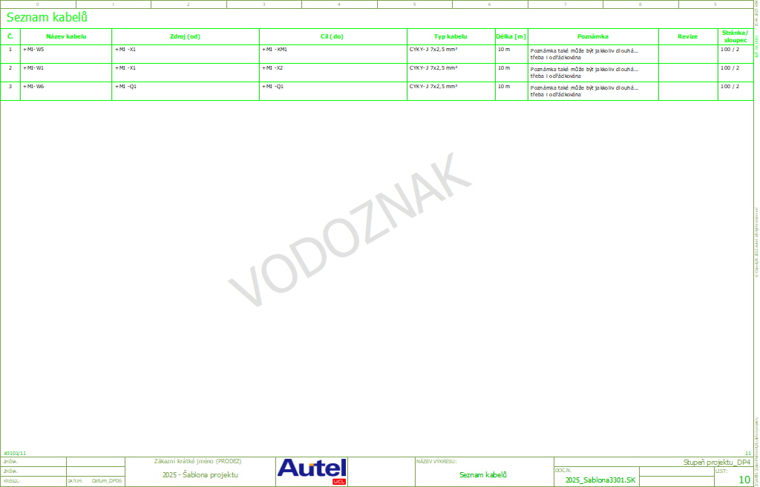

Specifikace přístrojů (formulář: AUT_SP_0001, rámeček: AUT_OS_0001)
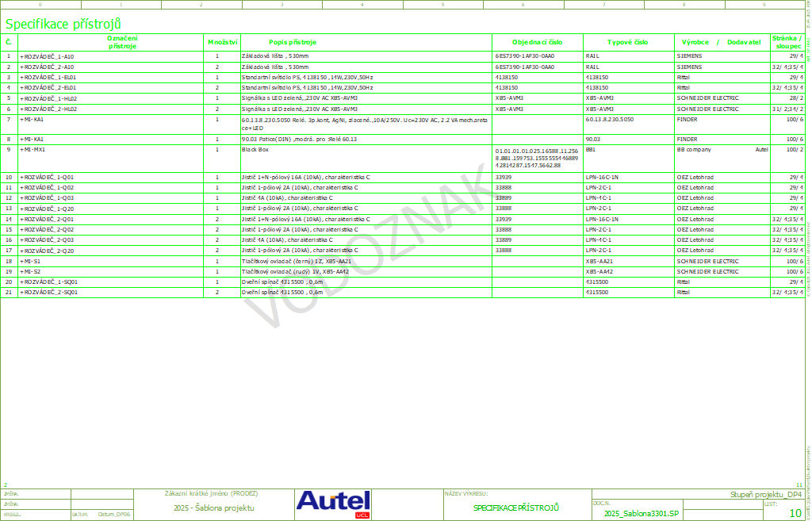

Souhrná specifikace (formulář: AUT_SP_0002, rámeček: AUT_OS_0001)

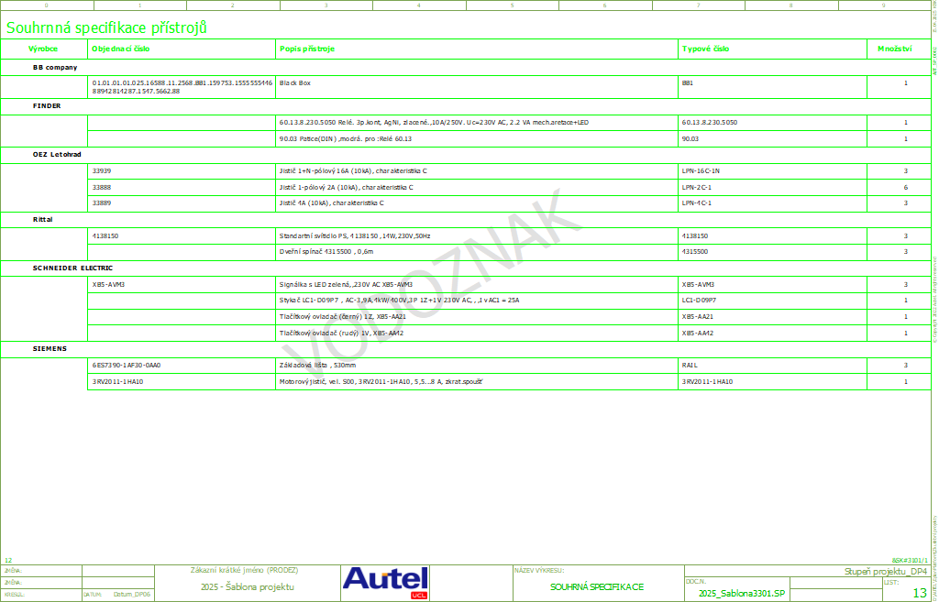

Návod pro Eplan P8

Založení nového projektu, přes Projekt – Nový
Vybrat soubor typu základní projekt (zw9) s názvem Rozsirena_struktura.
Umístění souboru: T (O):\ Eplan P8\Šablony\
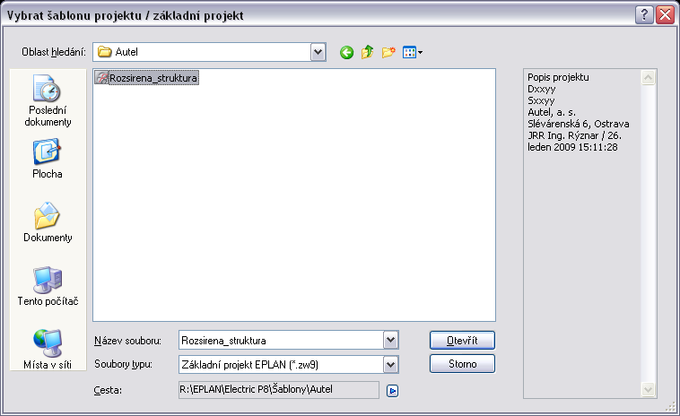

Definování struktur projektu
Založení nového provozního souboru přes Data projektu – Správa identifikátorů struktur

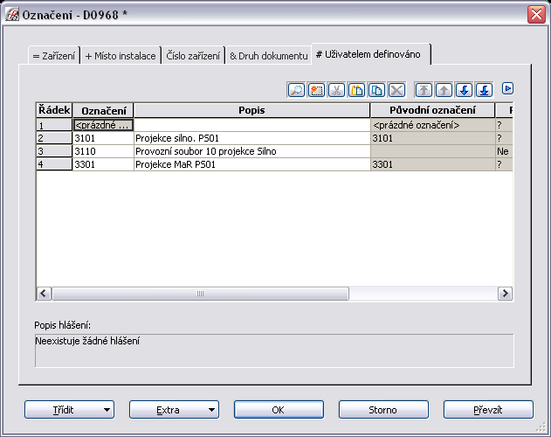

Označení - první dvě číslice odpovídají číslu skupiny dokumentů (31, 32, 33) další dvě určují číslo provozního souboru.

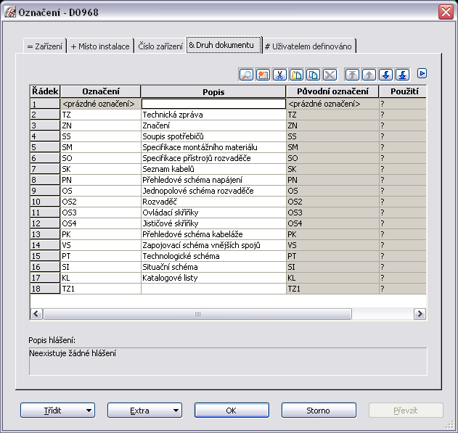

& - druh dokumentu odpovídá označení typu dokumentu

Založení nové stránky
Přes tlačítko (…) vybereme provozní soubor (uživatelem definováno), druh dokumentu, zařízení a místo instalace. Pokud něco nemáme předdefinováno můžeme jednoduše napsat.

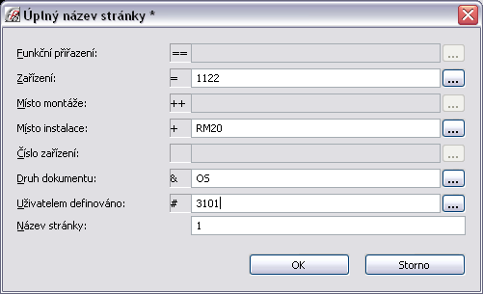

Formuláře: Úvodní strana projektu se seznamem příloh (název formuláře: AUT_TL_0002.f06)
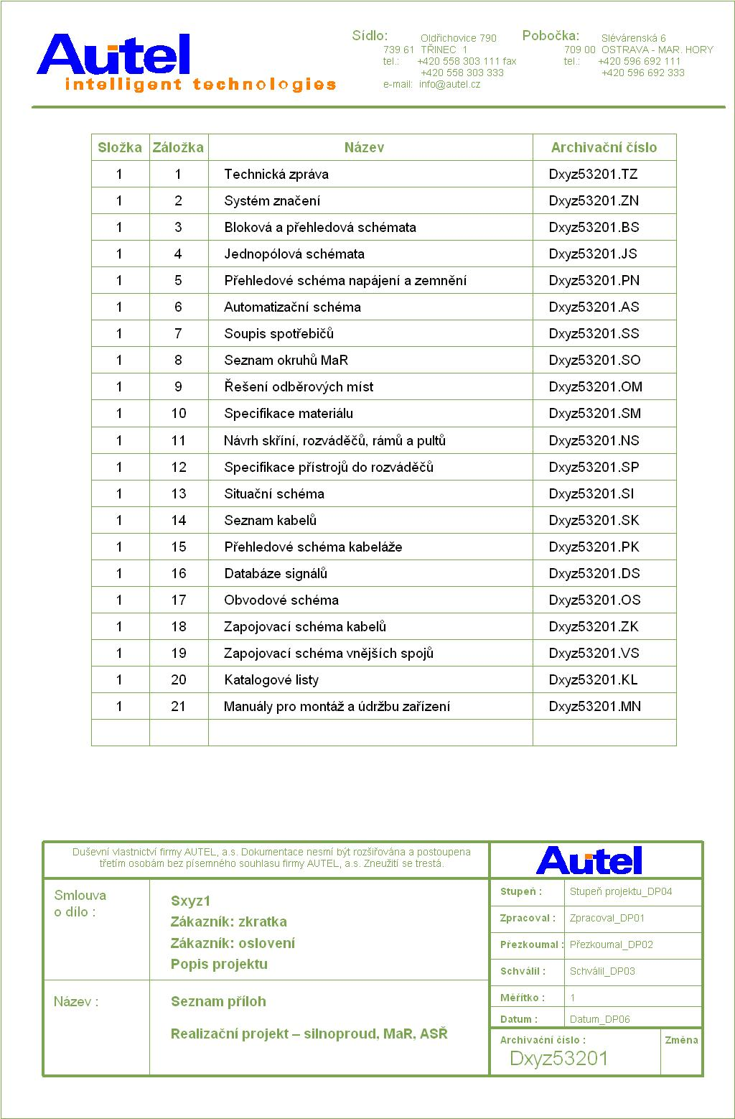

Formuláře: Titulní list (název formuláře: AUT_TL_0001.f26)
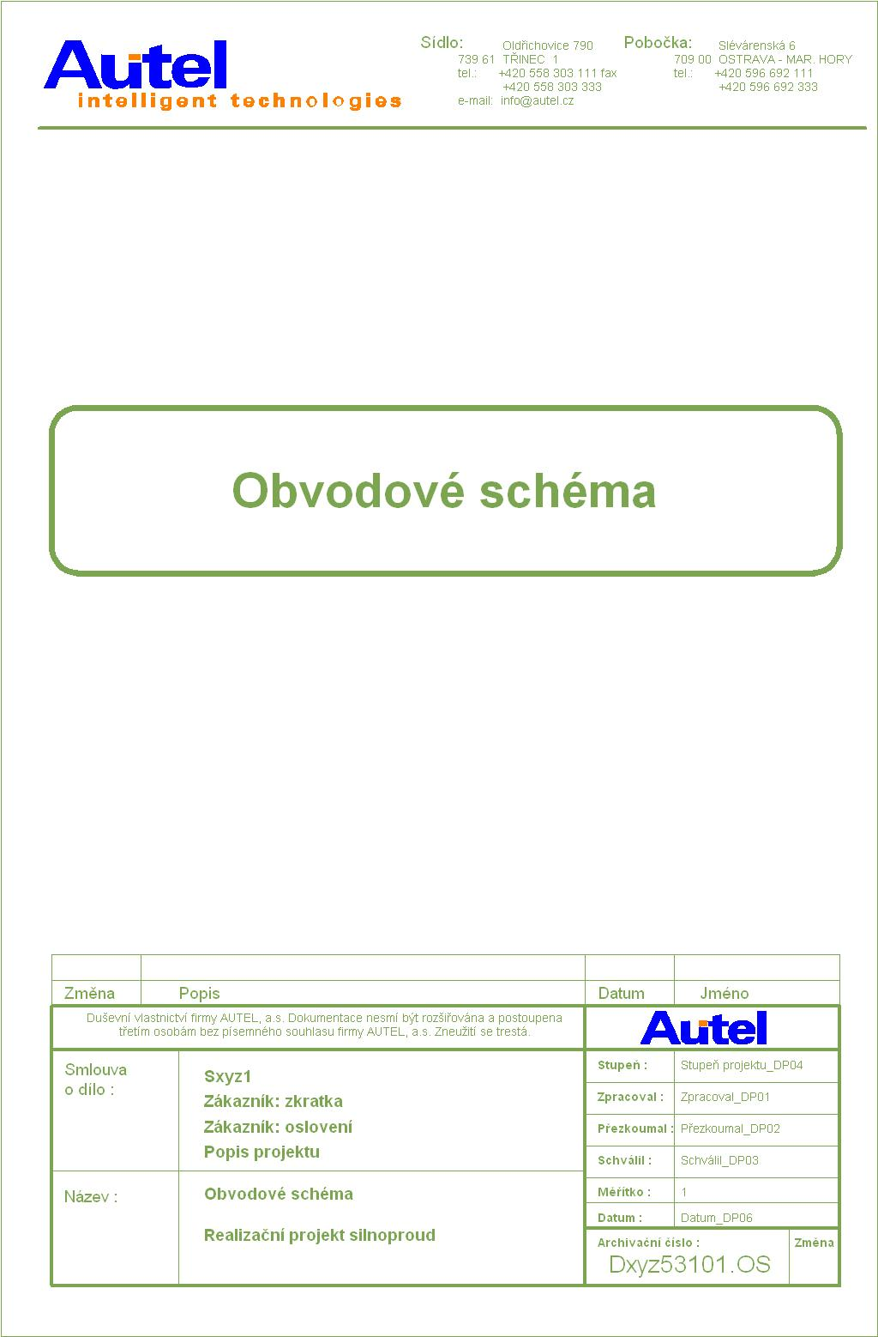

Formuláře: Obsah (název formuláře: AUT_OB_0001.f06)
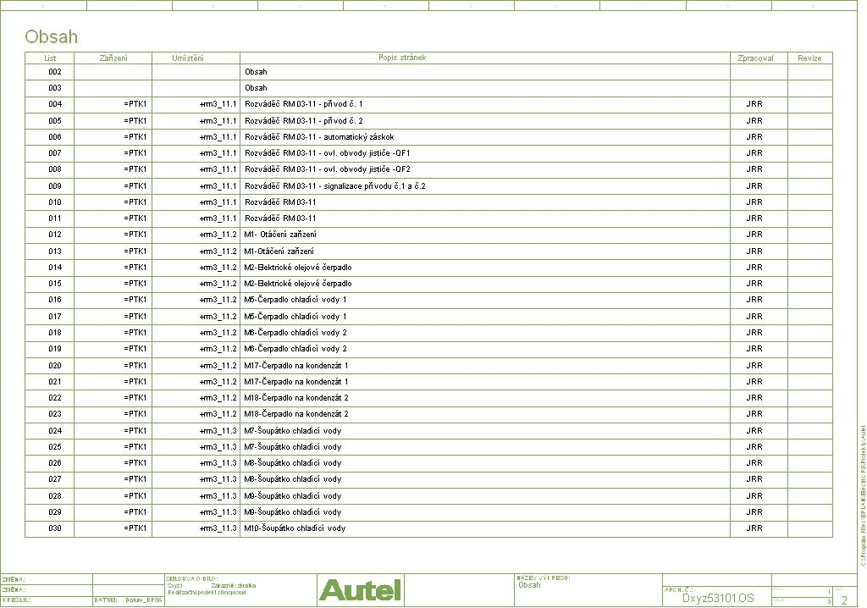

Formuláře: Specifikace přístrojů (název formuláře: AUT_SP_0001.f01)
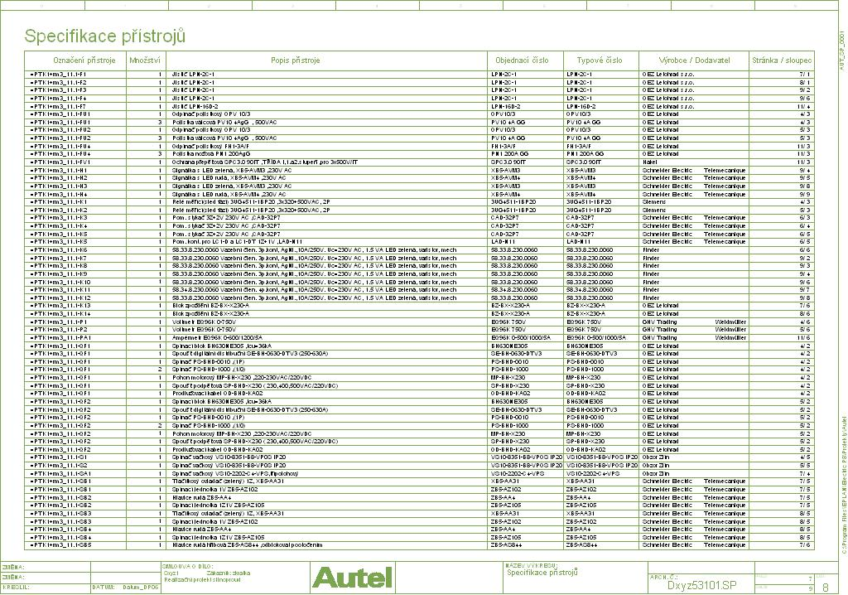

Formuláře: Souhrnná specifikace přístrojů (název formuláře: AUT_SP_0002.f02)
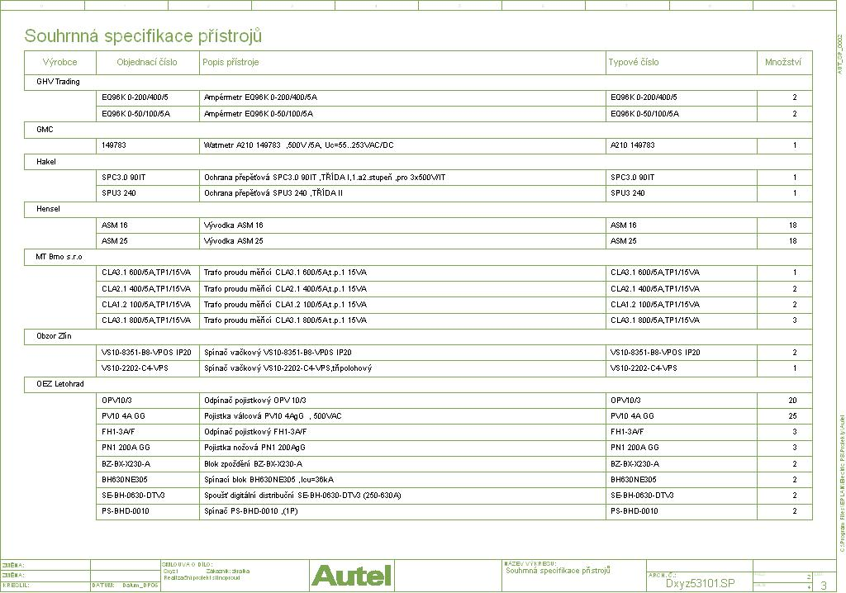

Formuláře: Seznam kabelů (název formuláře: AUT_SK_0001.f10)
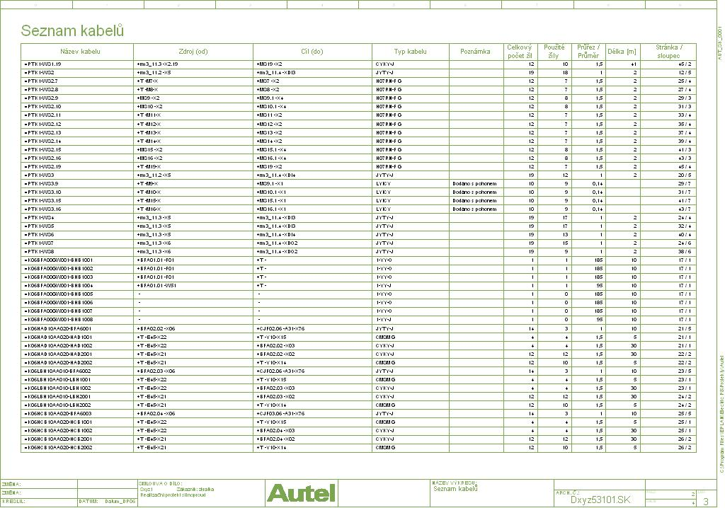

Formuláře: Zapojovací schémata kabelů (název formuláře: AUT_ZK_0001.f09)
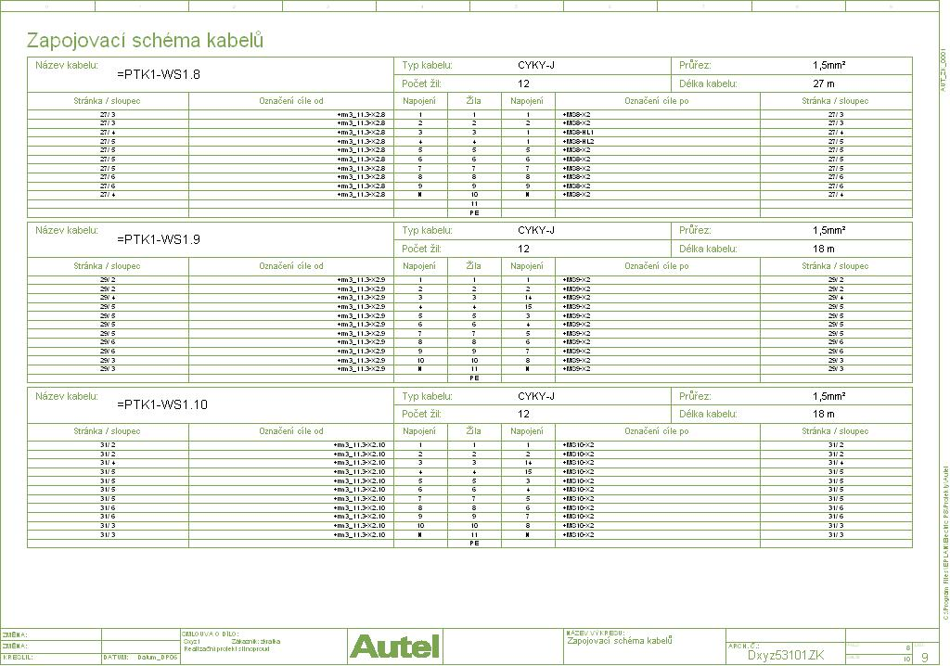

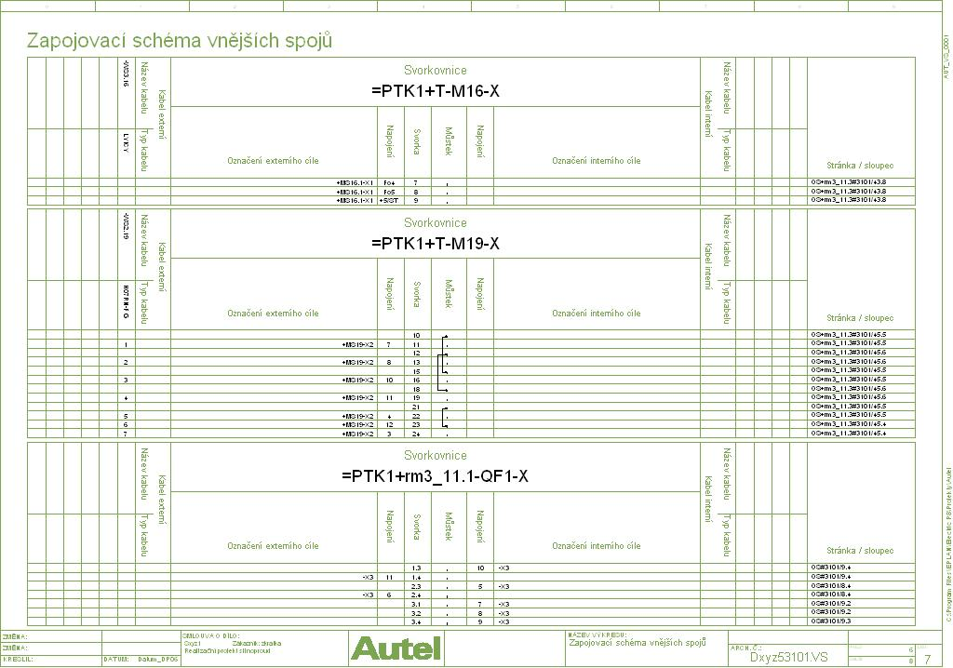
Formuláře: Zapojovací schémata vnějších spojů (název formuláře: AUT_VS_0001.f13)

Přílohy

Příloha č. 1: Záznam o revizi
Pořadové číslo revize | Datum revize | Výsledek revize | Změna listu
1. | 15.11.2024 | Implementace ISMS | Celý dokument
2. | 31.3.2025 | Sjednocení struktury směrnic, návodů a pokynů  Úprava kapitoly 4.4 (Tabulka 1: číslování typů skupiny dokumentů)  Kapitoly 4.5 – adresáře projektu | Celý dokument

